ANALITIČKO OCJENJIVANJE 2

Analitičko ocjenjivanje 2 je opcija koju imaju predsjednici odjeljenja drugostepenih sudova i koriste je prilikom odabira predmeta za analitičko ocjenjivanje predsjednika prvostepenih sudova.
U meni traci birate karticu „Sud“ , a zatim iz padajućeg menija odaberete funkcionalnost „Analitičko ocjenjivanje 2“.
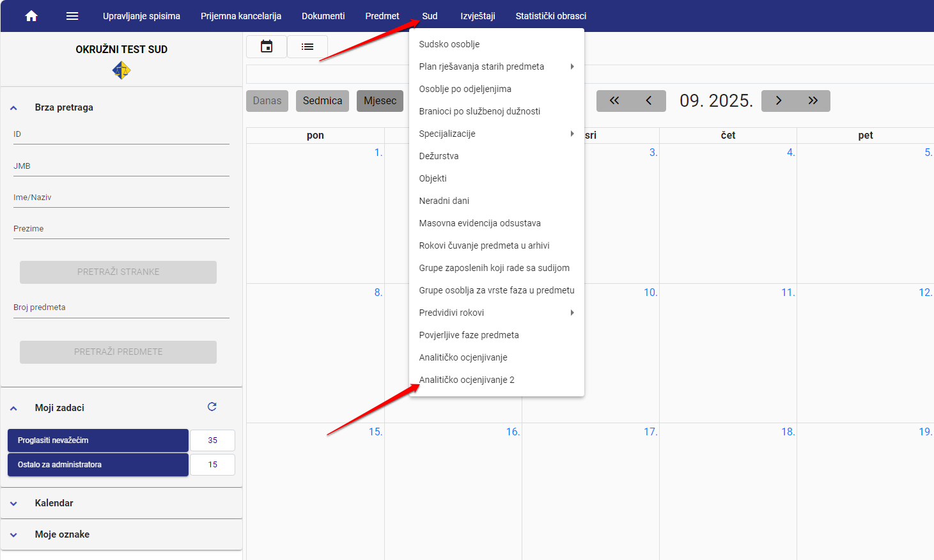

Na ovom ekranu dostupan je algoritam za nasumični automatski odabir 3 (tri) predmeta za svakog predsjednika suda čiji se rad ocjenjuje.

Na vrhu ekrana automatski se upisuju podaci o periodu na koji se ocjenjivanje odnosi. Potrebno je u dijelu ekrana „Sudija“ označiti sudiju za koga se putem algoritma u CMS-u želi nasumično odabrati 3 (tri) predmeta za analitičko ocjenjivanje. Nakon odabira sudije, potrebno je kliknuti na taster „Sistemski odabir“.

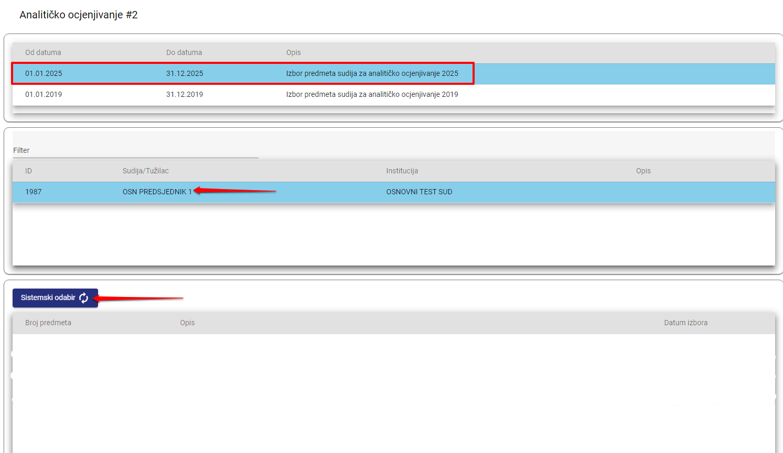

Brojevi nasumično odabranih predmeta ispisuju se u donjem dijelu ekrana.
U produžetku broja predmeta, u polju „Opis“ upisuje se pravilo po kome je CMS odabrao taj broj predmeta. U polju „Datum izbora“ automatski se upisuje datum kada je izvršen izbor konkretnog predmeta.

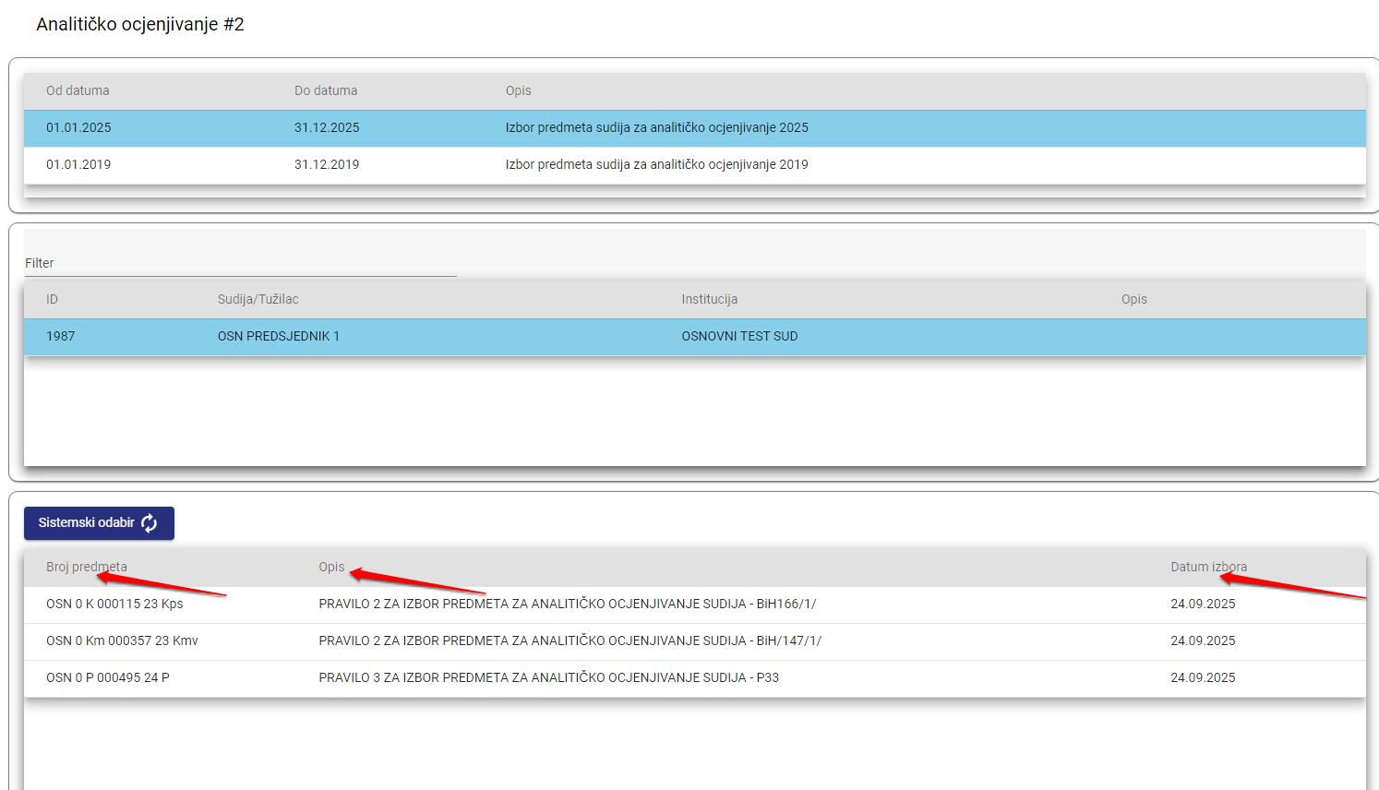

*NAPOMENA: Da bi korisnik (predsjednik odjeljenja) imao opciju da vrši analitičko ocjenjivanje 2 potrebno je da IKT administrator konkretnom korisniku izvrši dodavanje role za analitičko ocjenjivanje - CMS2_ANALITICKO_OCJ_2.
**NAPOMENA: Predmeti koji su odabrani za analitičko ocjenjivanje mogu se pregledati pokretanjem izvještaja koji se nalazi u meni traci „Izvještaji“ - „Dodatni izvještaji“ - ,,Listi predmeta odabranih za analitičko ocjenjivanje“.

